Конкурс детско-родительского творчества

Новогодняя открытка для Деда Мороза

Каждый год Дед Мороз поздравляет детвору с Новым годом и дарит им подарки,
но немногие знают, что Дедушку тоже можно и нужно поздравлять с главным
зимним праздником.
Для этого в нашем детском саду провели конкурс: сделай Новогоднюю
открытку для Дедушки Мороза.
В изготовлении открытки принимали участие дошколята всех возрастных групп,
родители и педагоги.

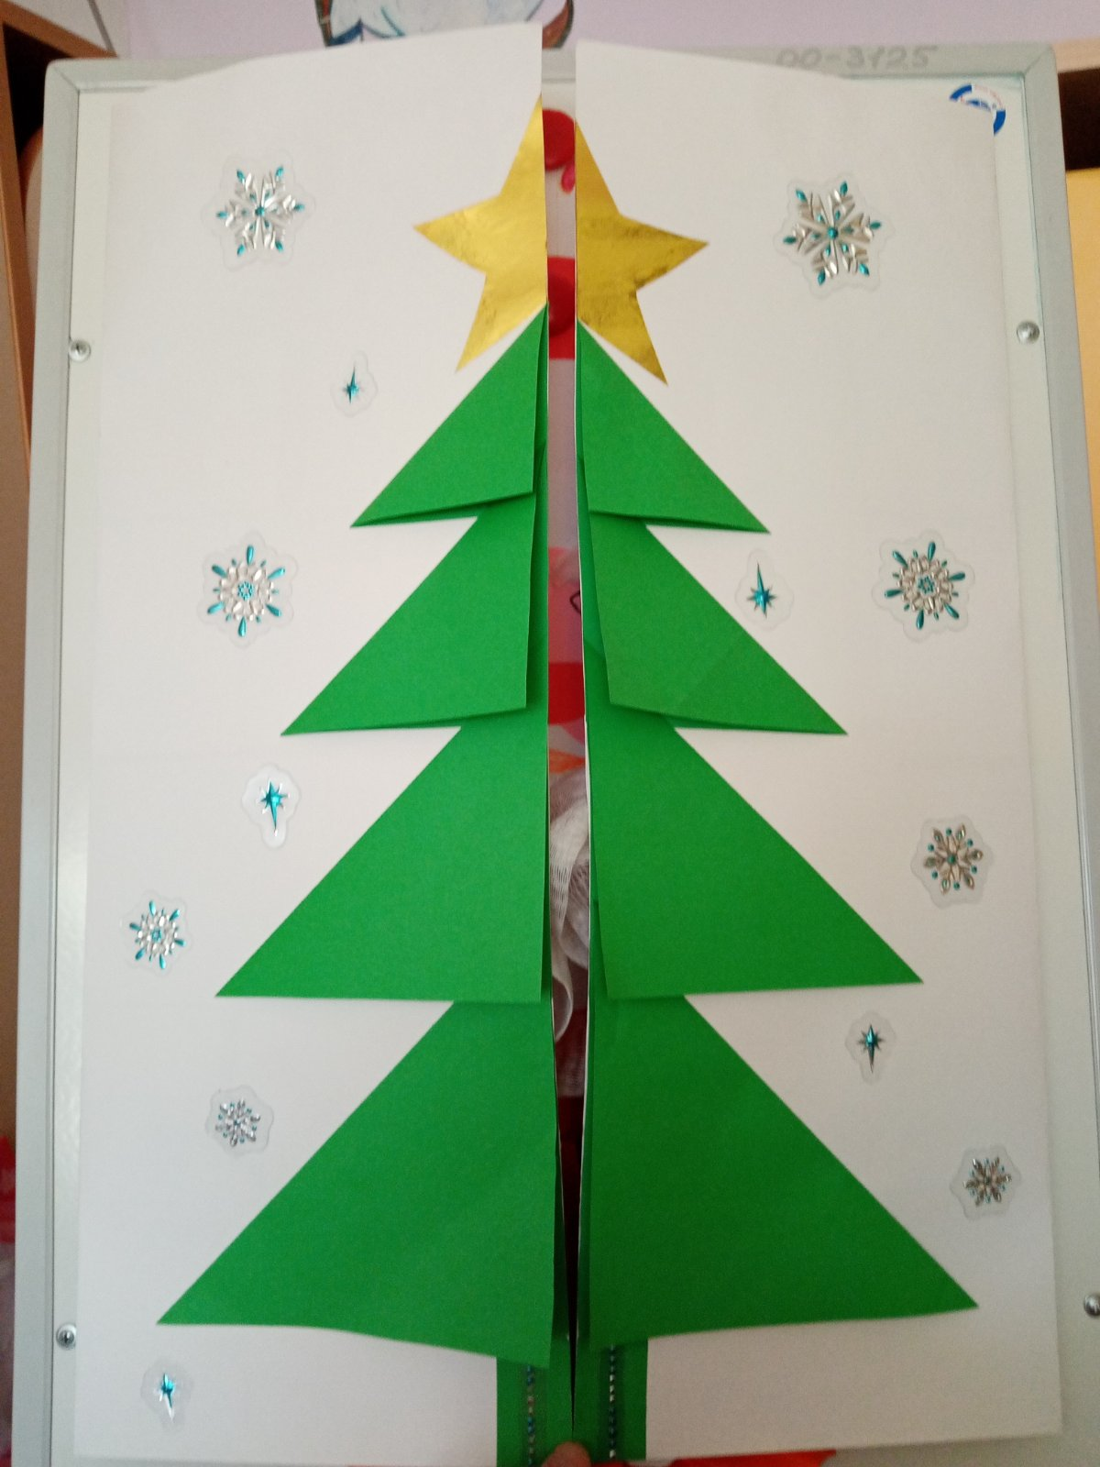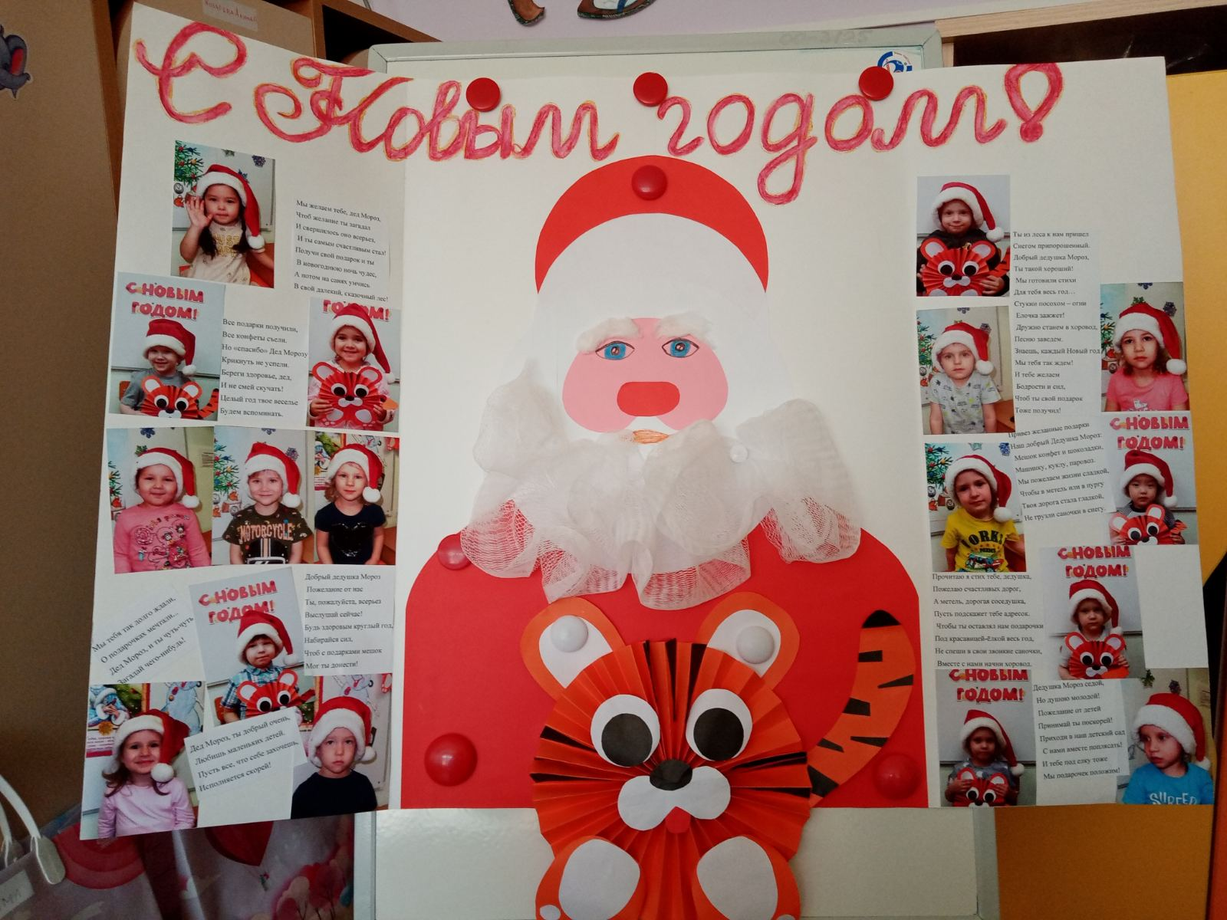
2мл. группа «Ёлочки»
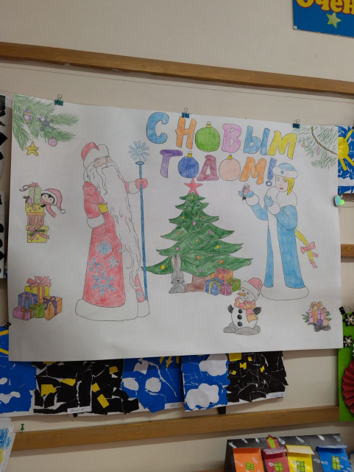
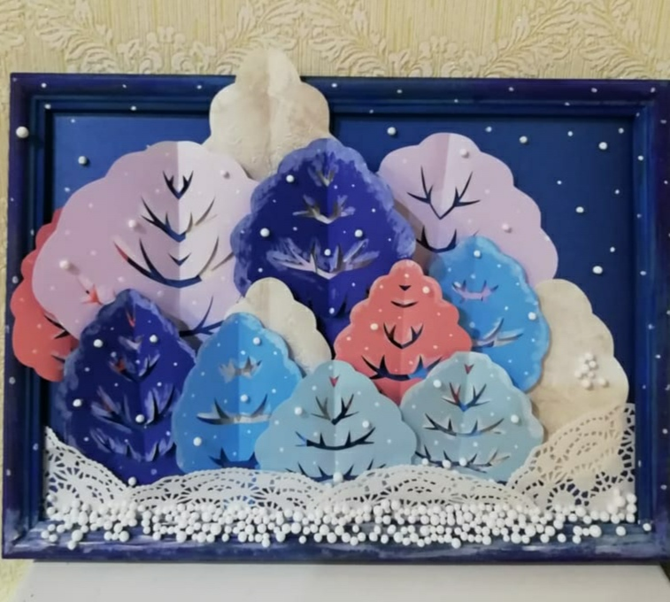

Подготовительная к школе группа «Звёздочки»

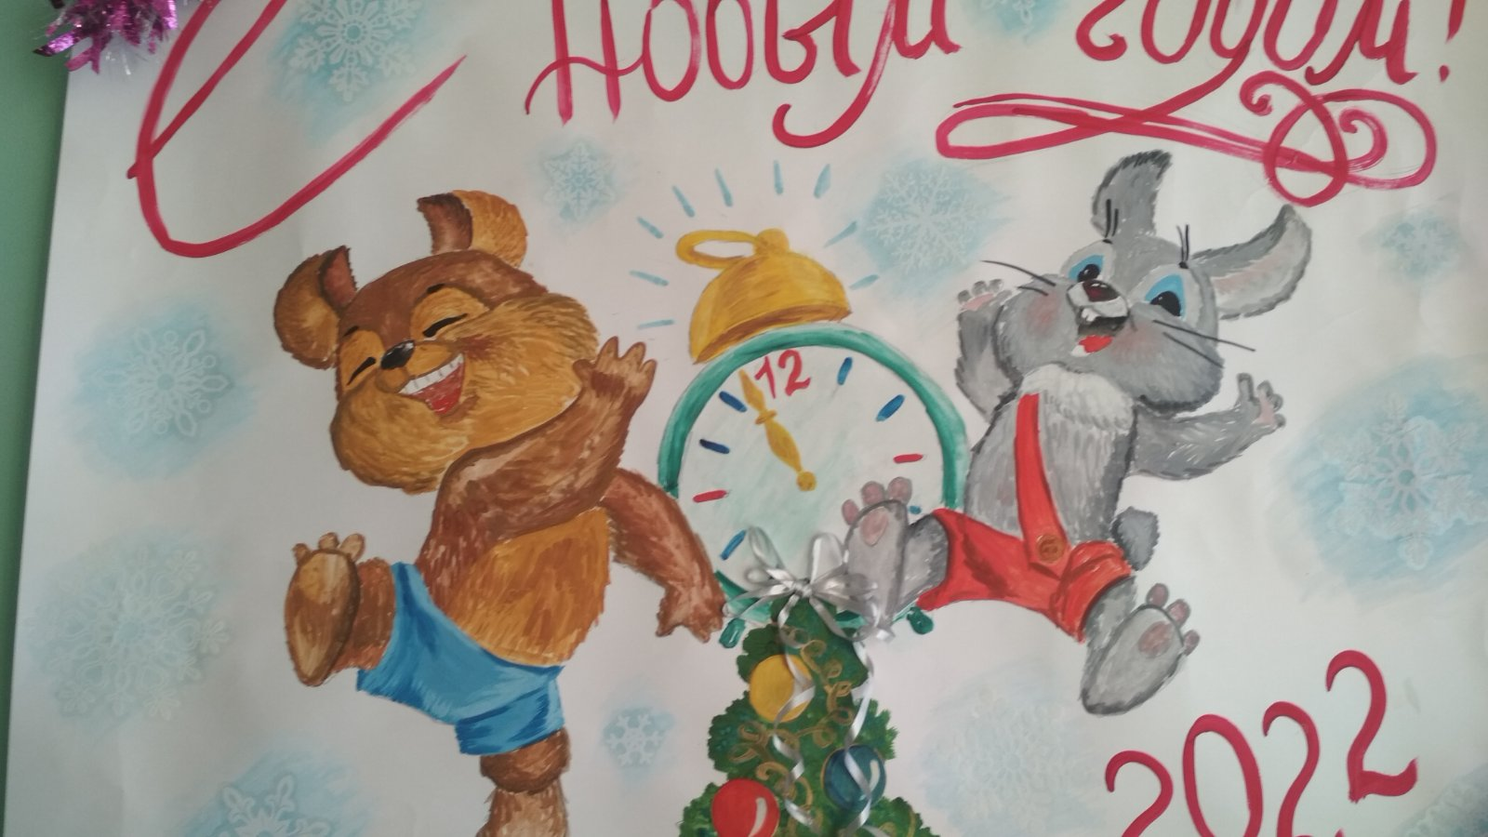

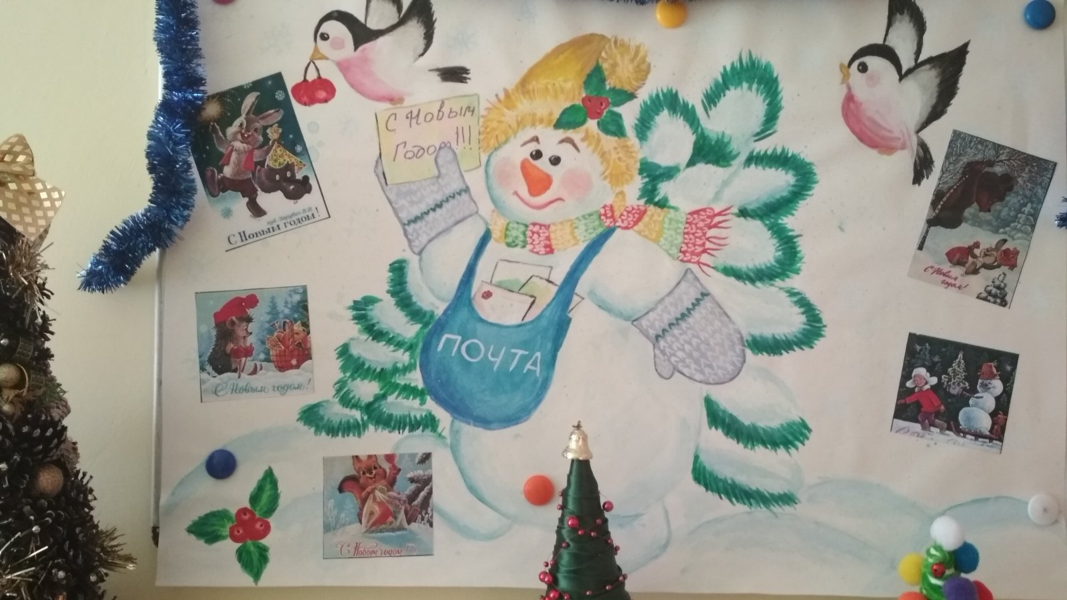

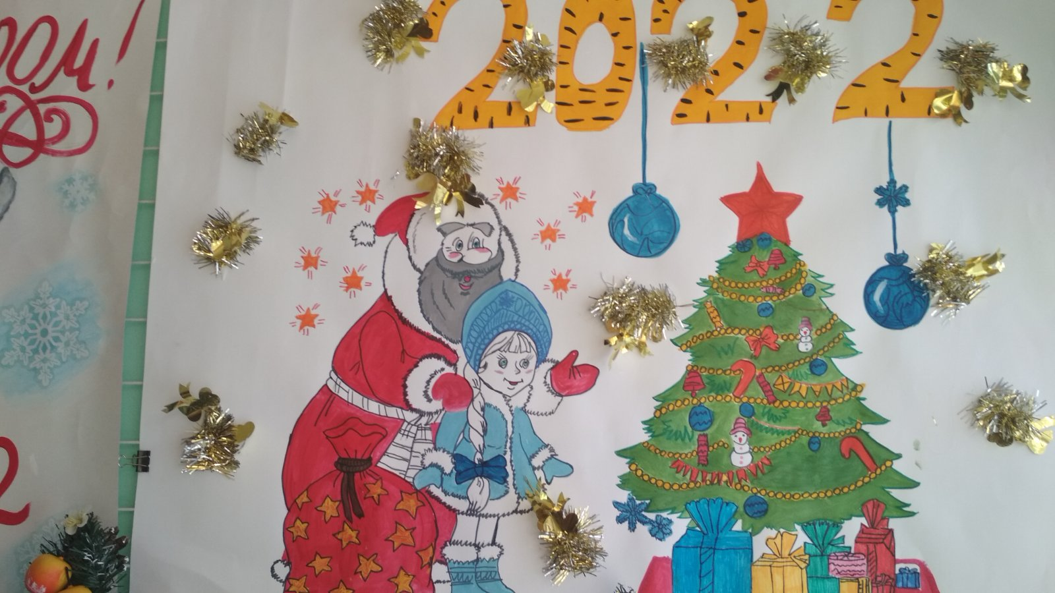

Средняя группа «Пчёлки»
«

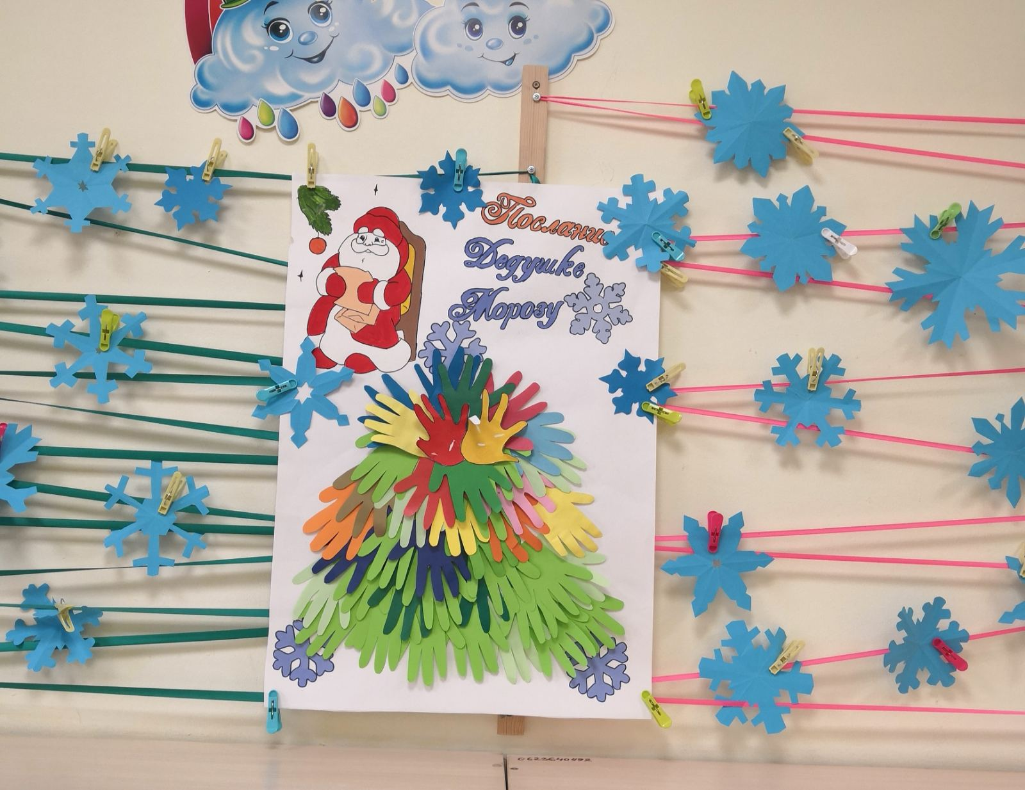

1-мл. группа «Одуванчики»

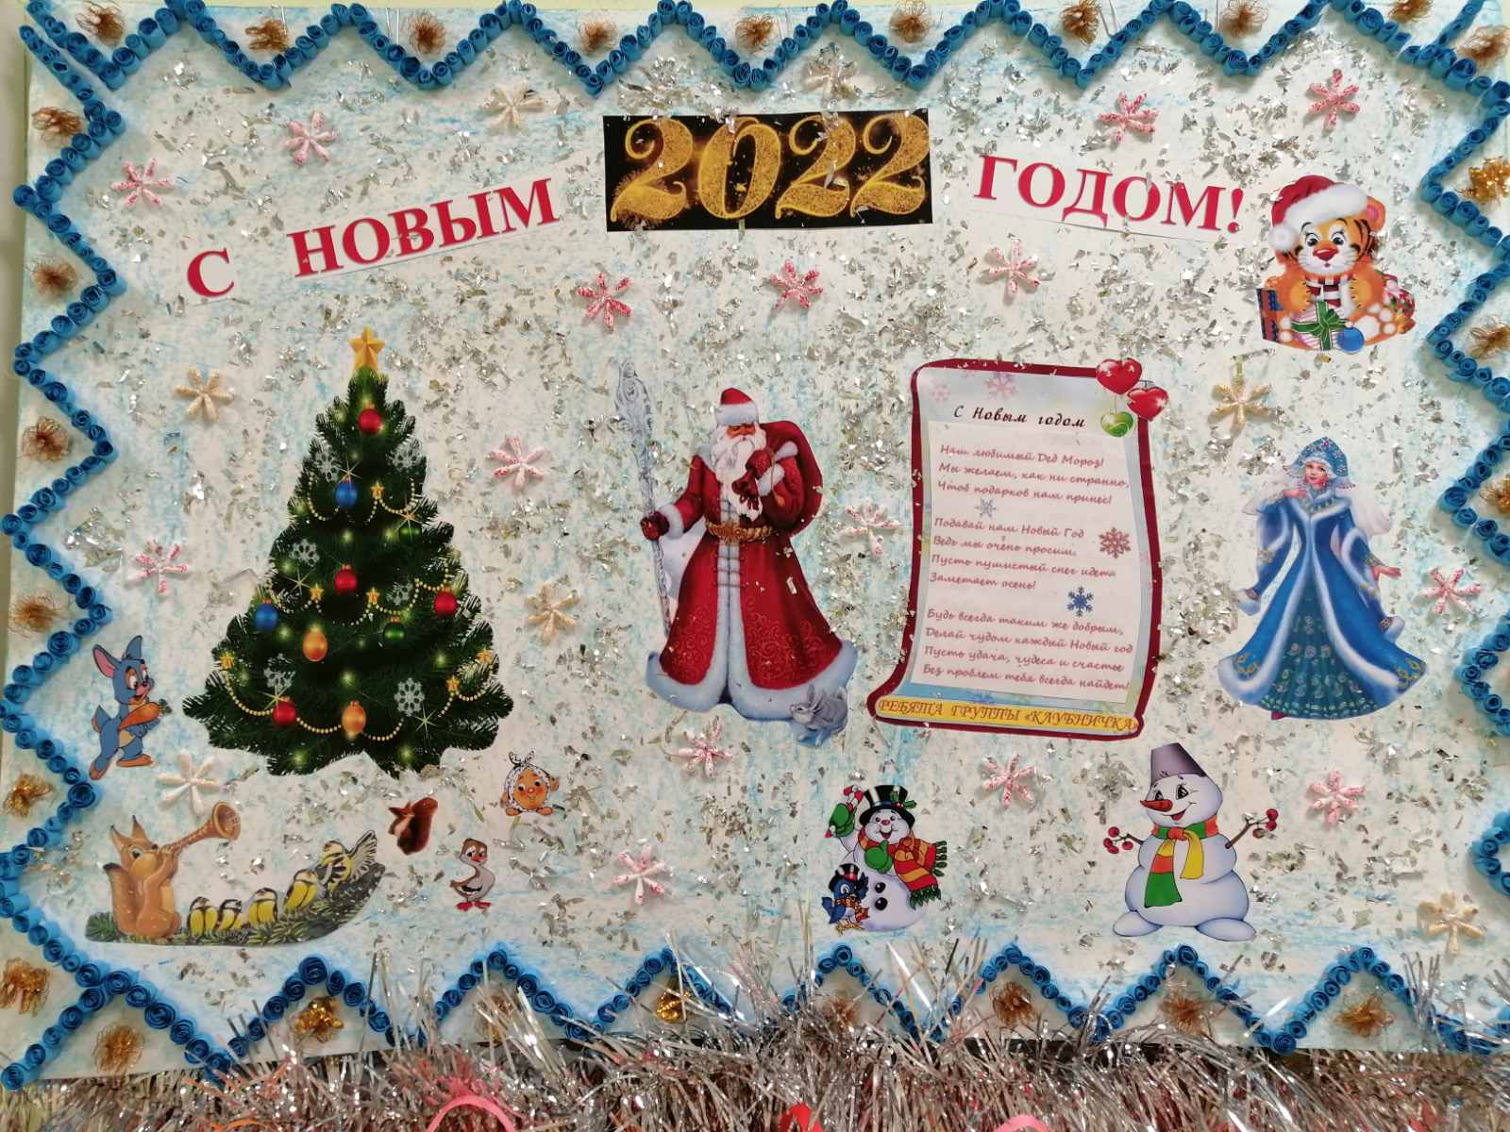

Подготовительная к школе группа «Клубничка»

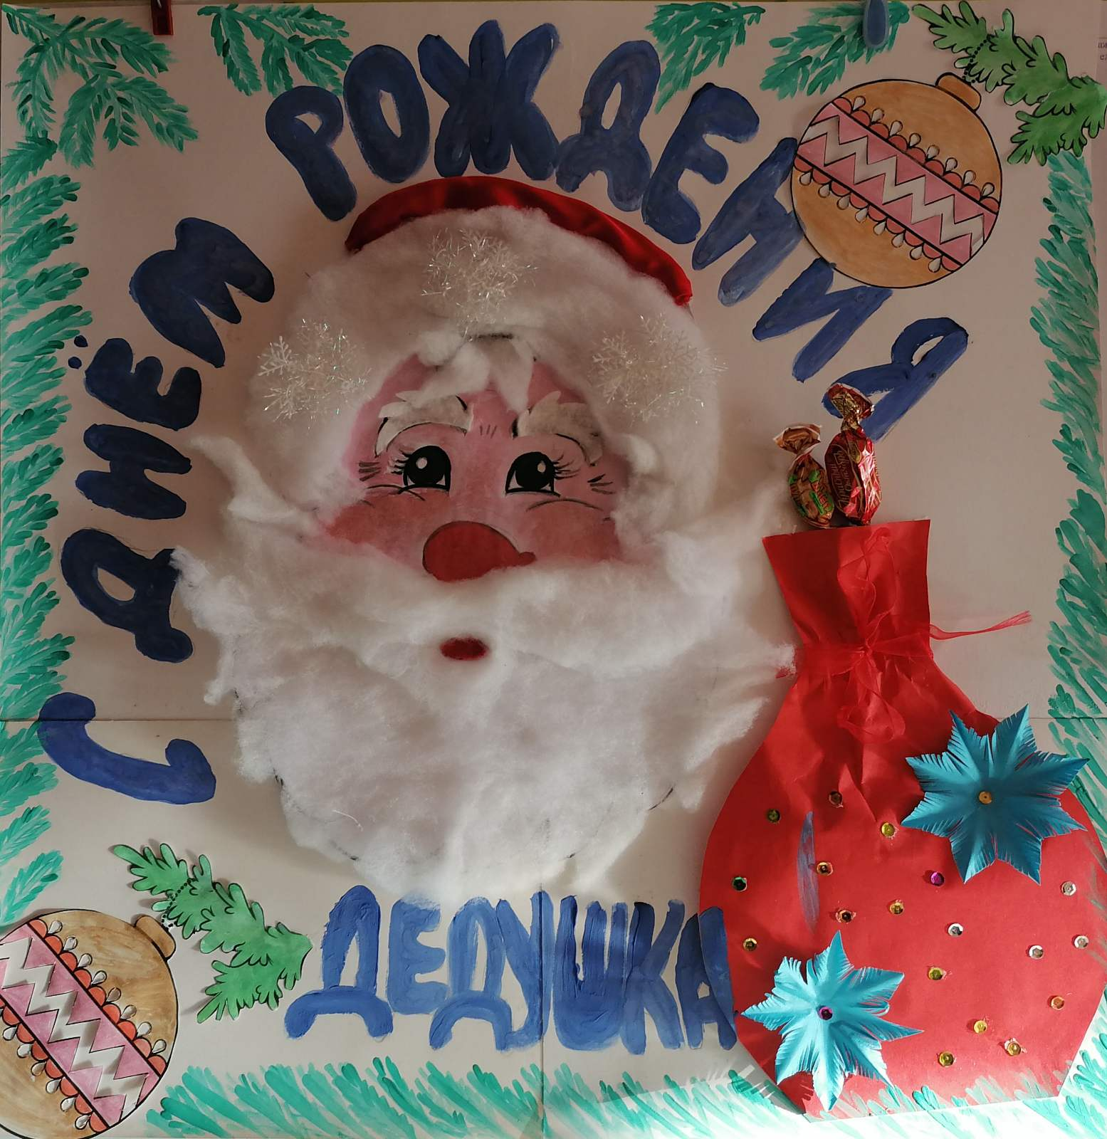
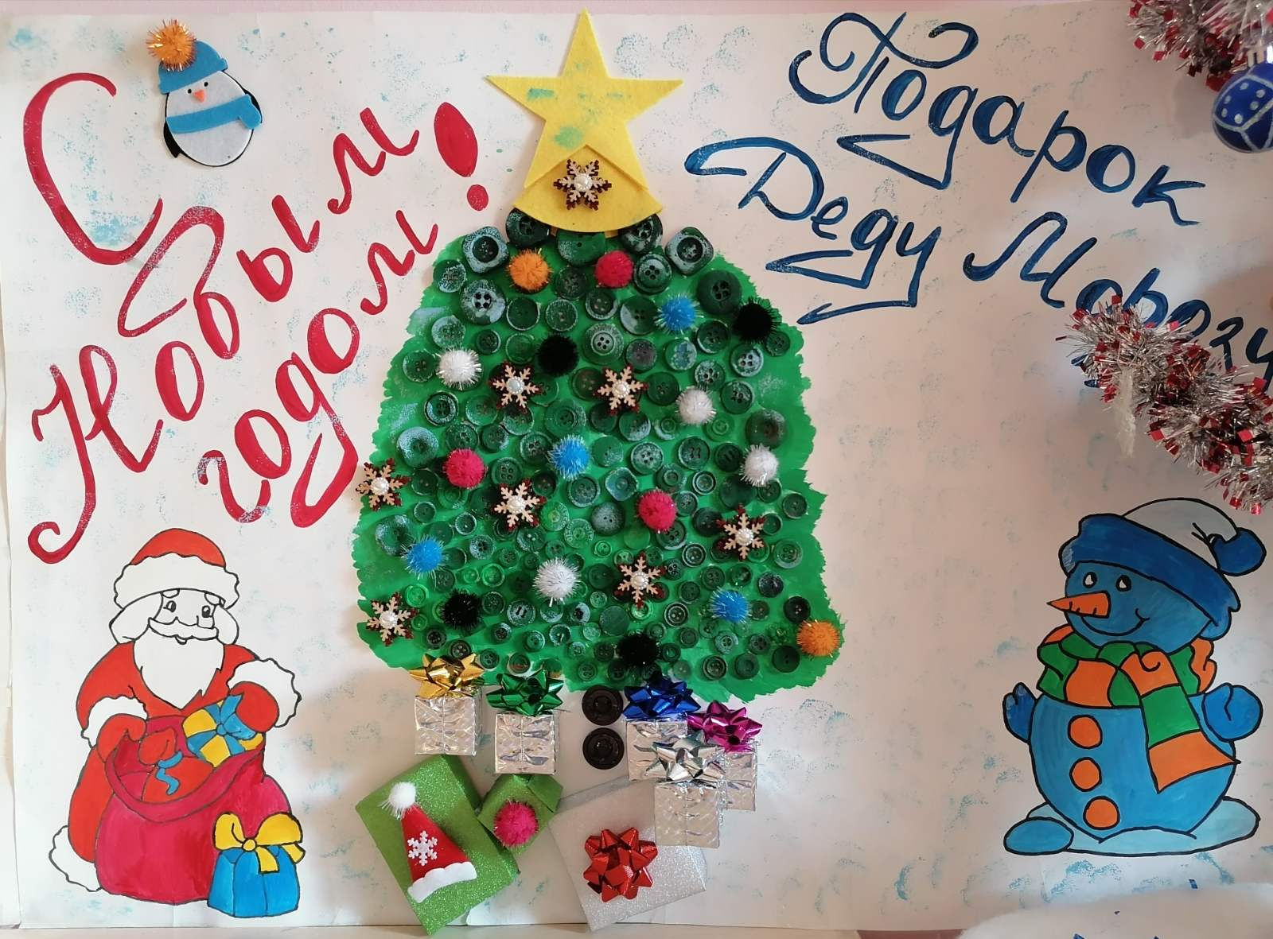
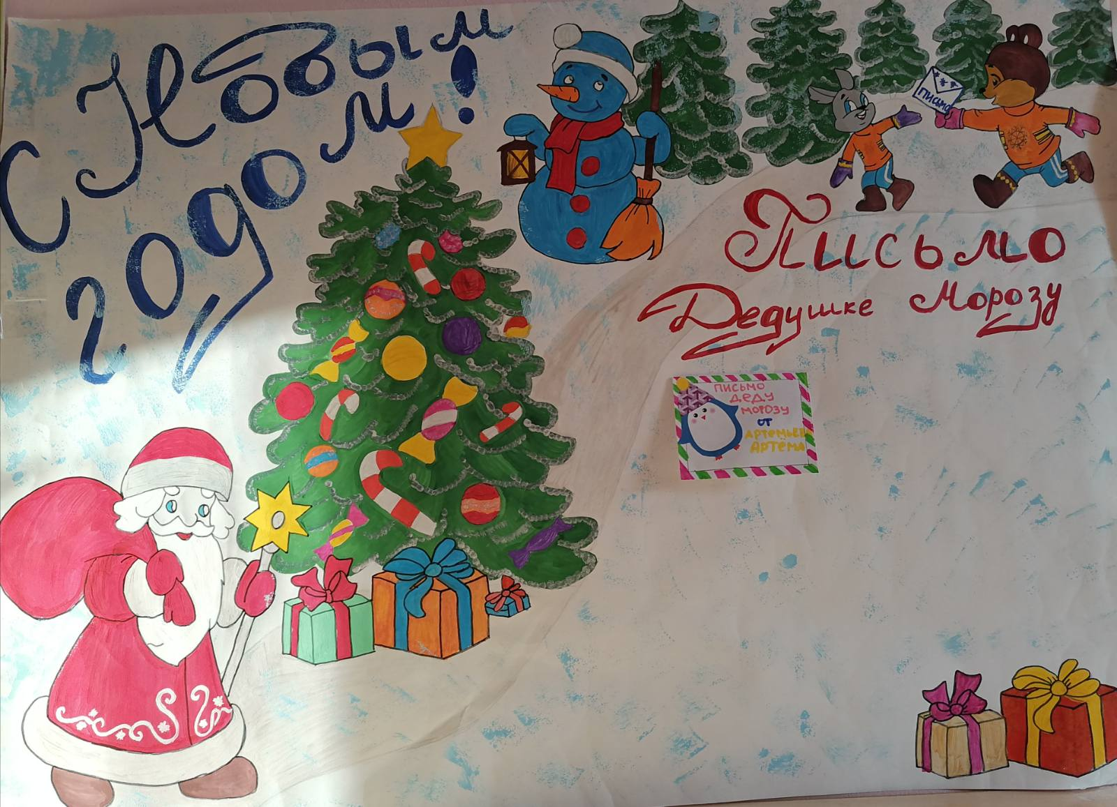

1-я мл.группа «Малинка»

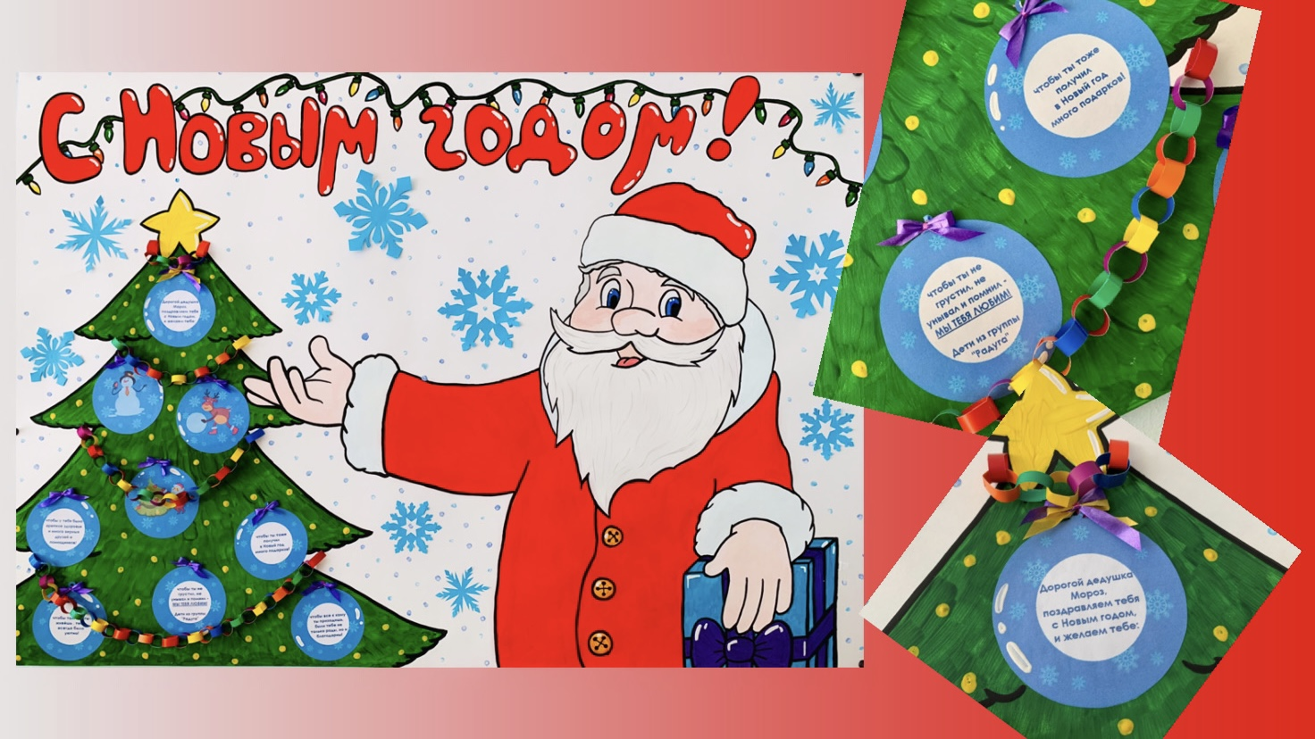

Открытка от педагога-психолога Гавриленко А.А.

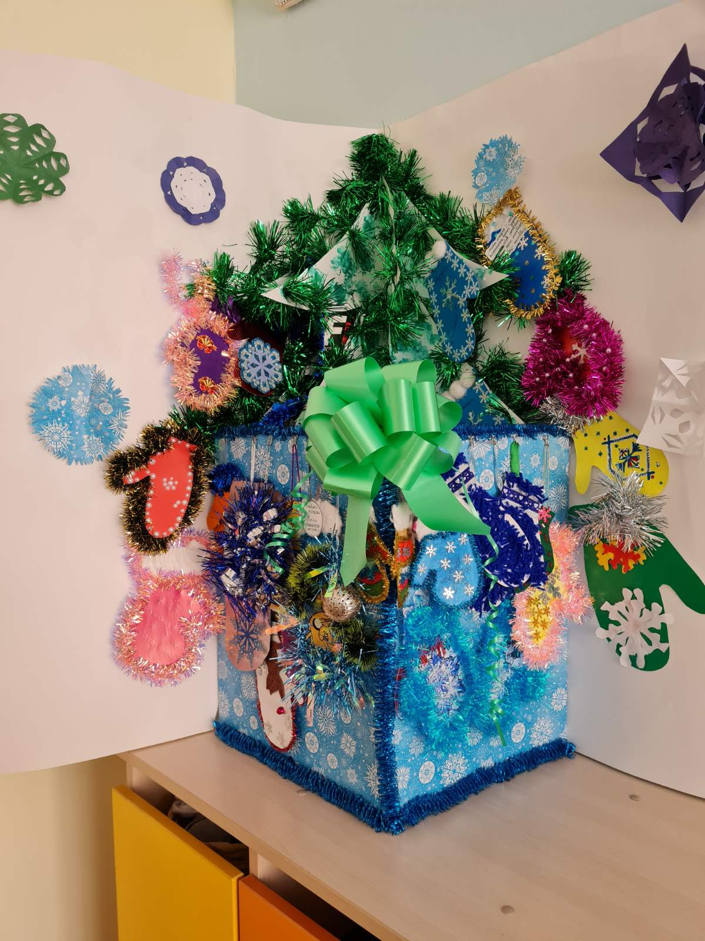
Средняя группа «Гномики»
«гномики»

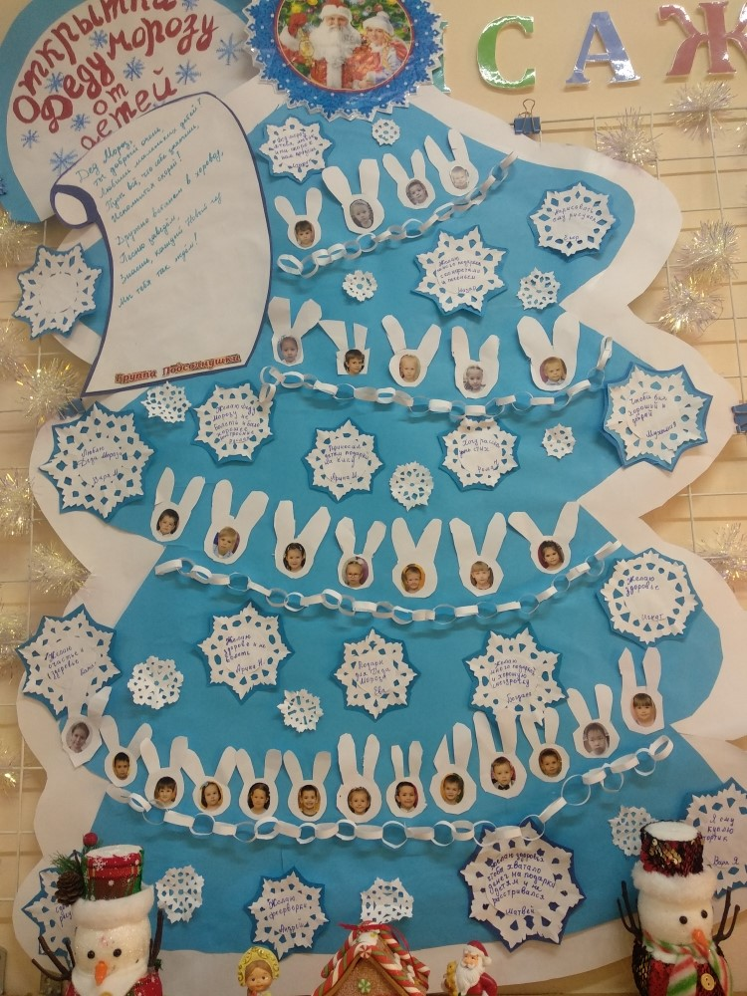
Старшая группа «Подсолнушки»

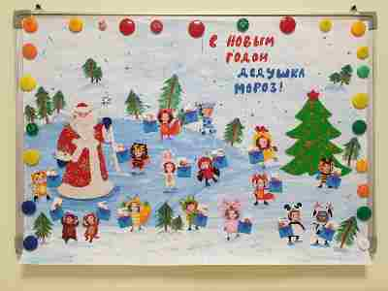
Подготовительная к школе группа «Брусничка»

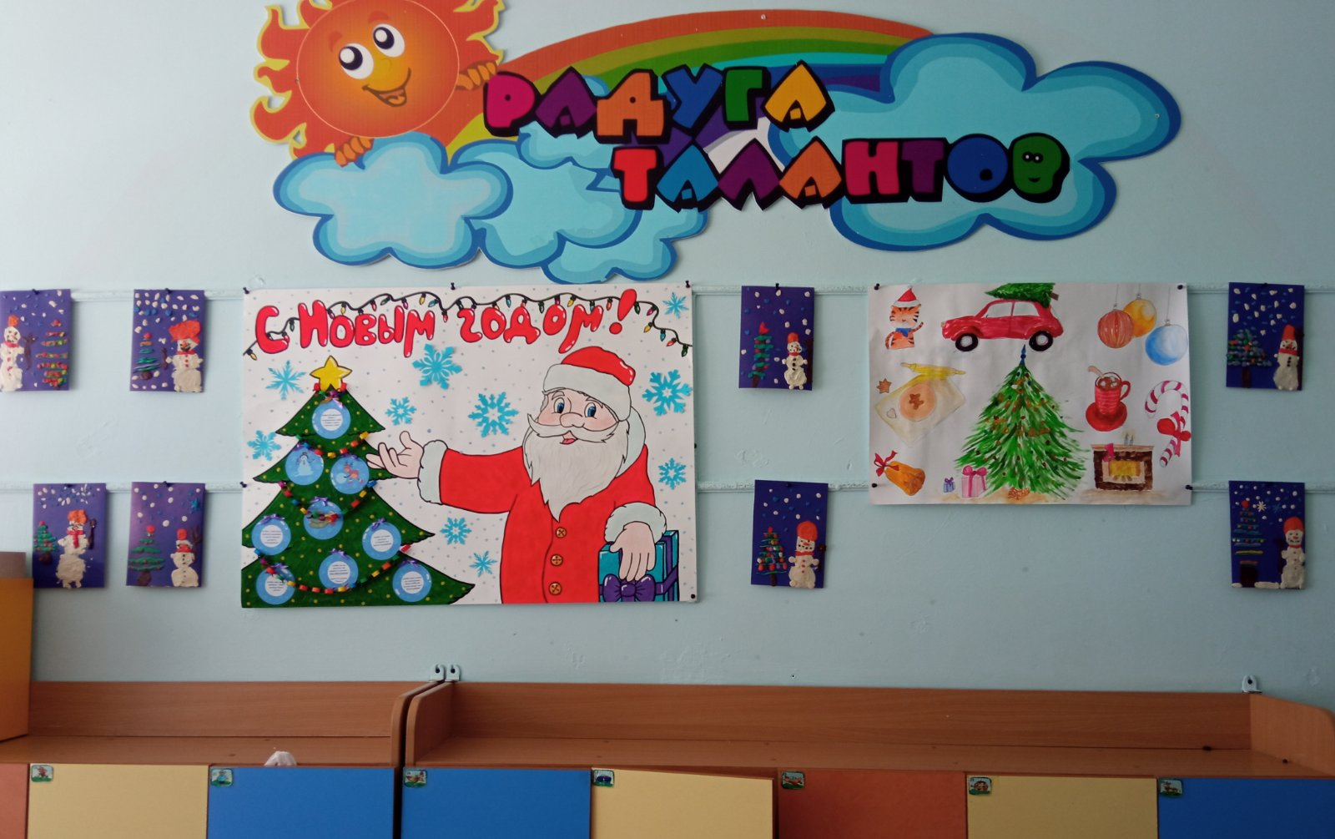

Подготовительная к школе группа «Радуга»

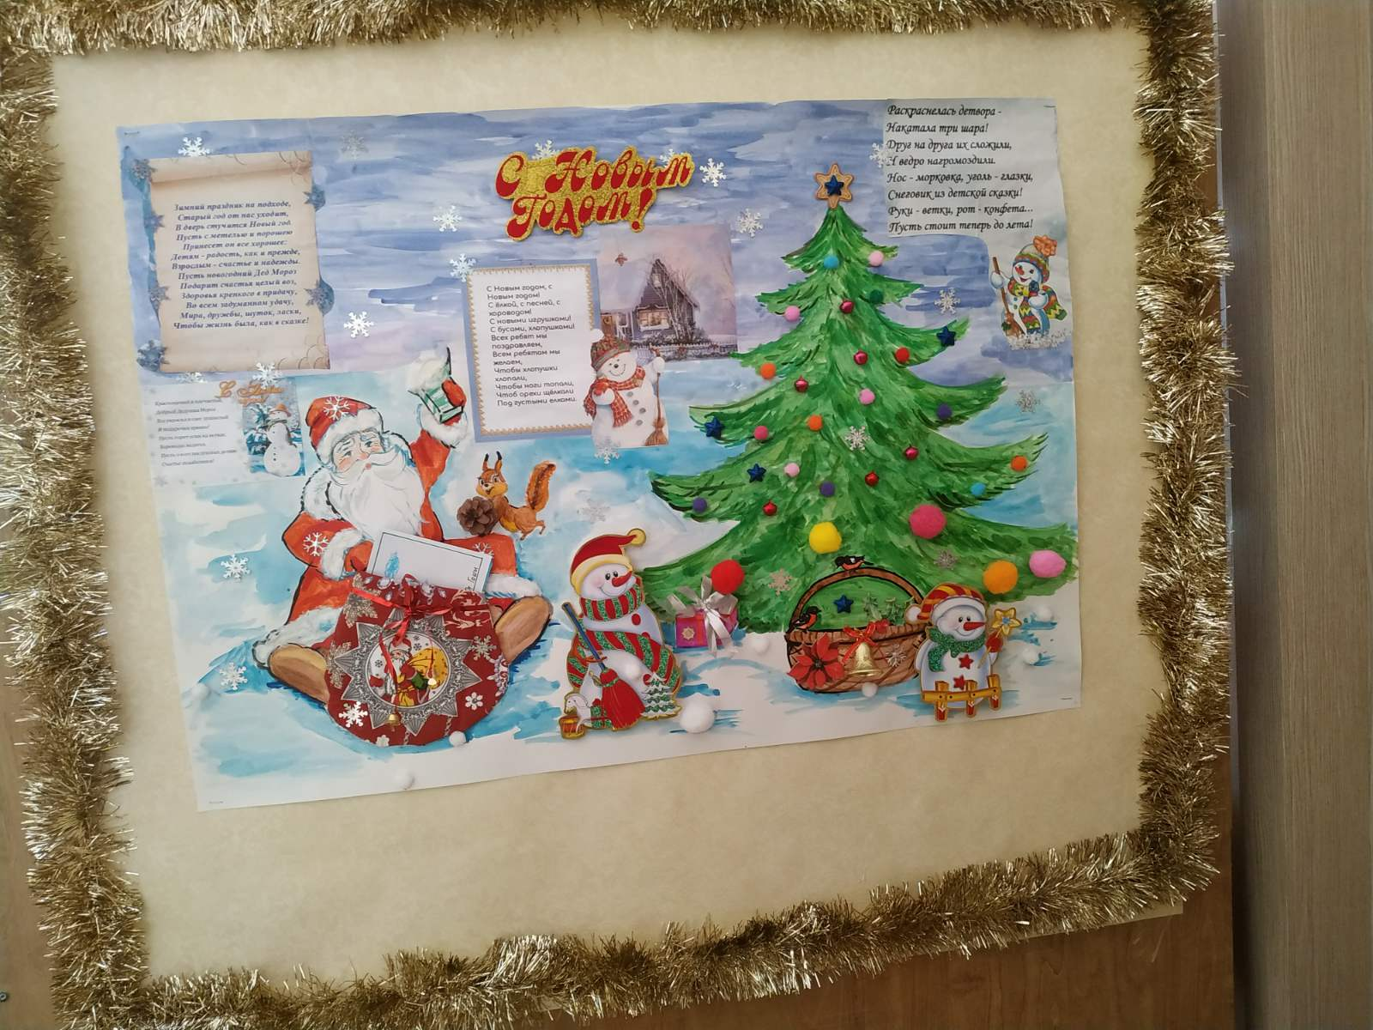
Старшая группа «Улыбка»

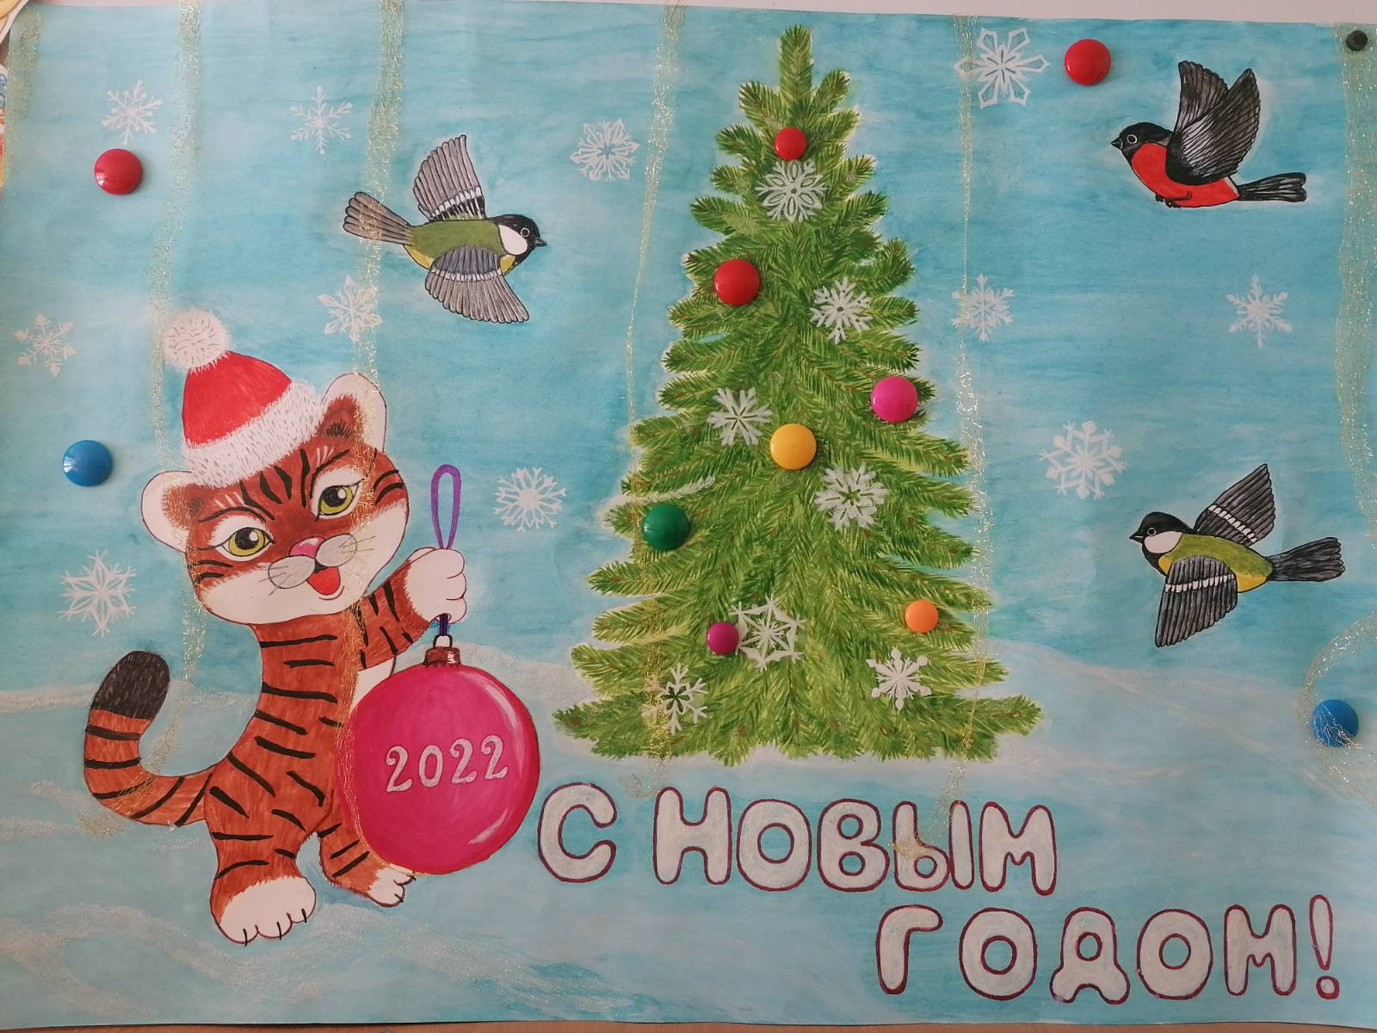

2-мл. группа «Колобки»

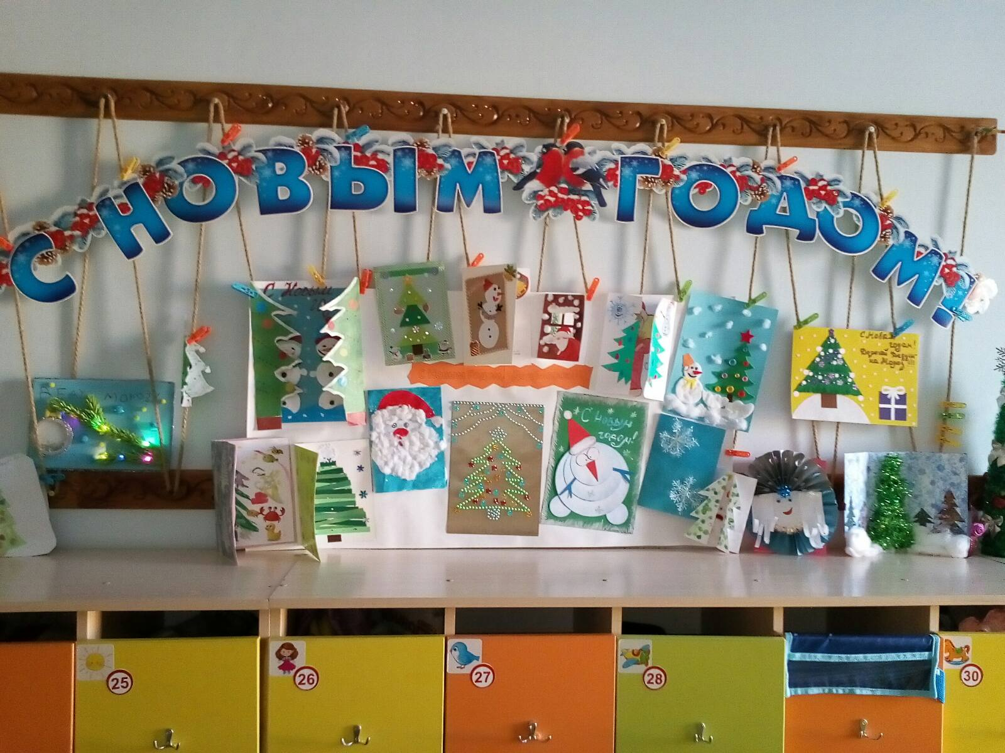
Разновозрастная группа «Колокольчик»

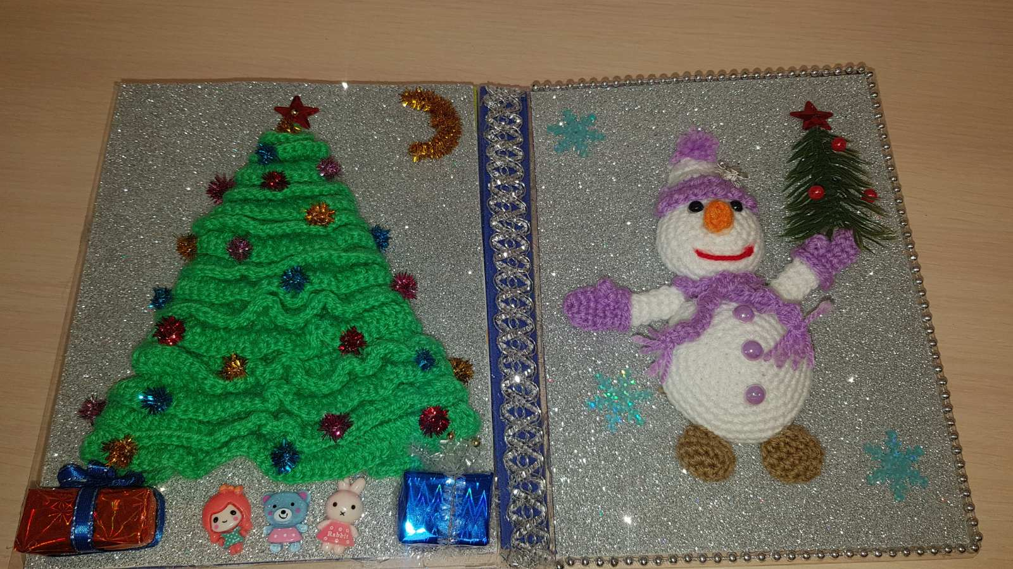

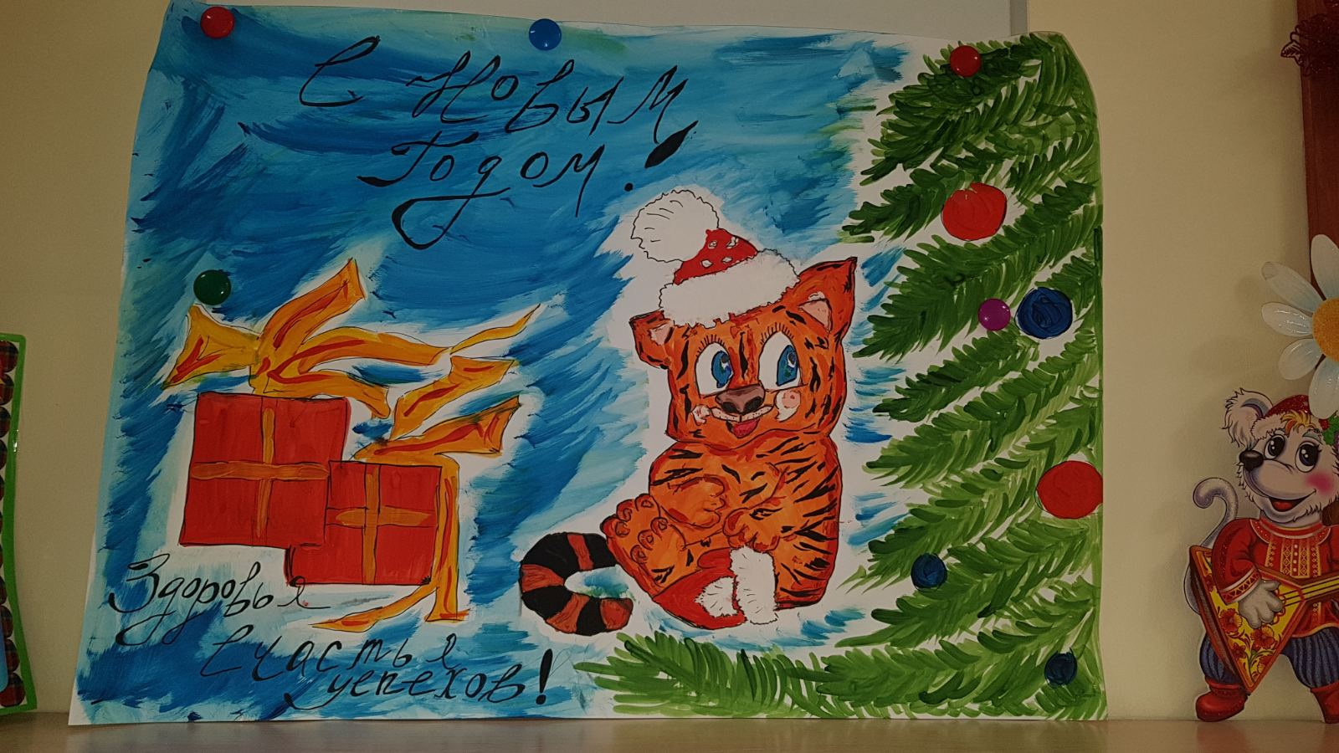

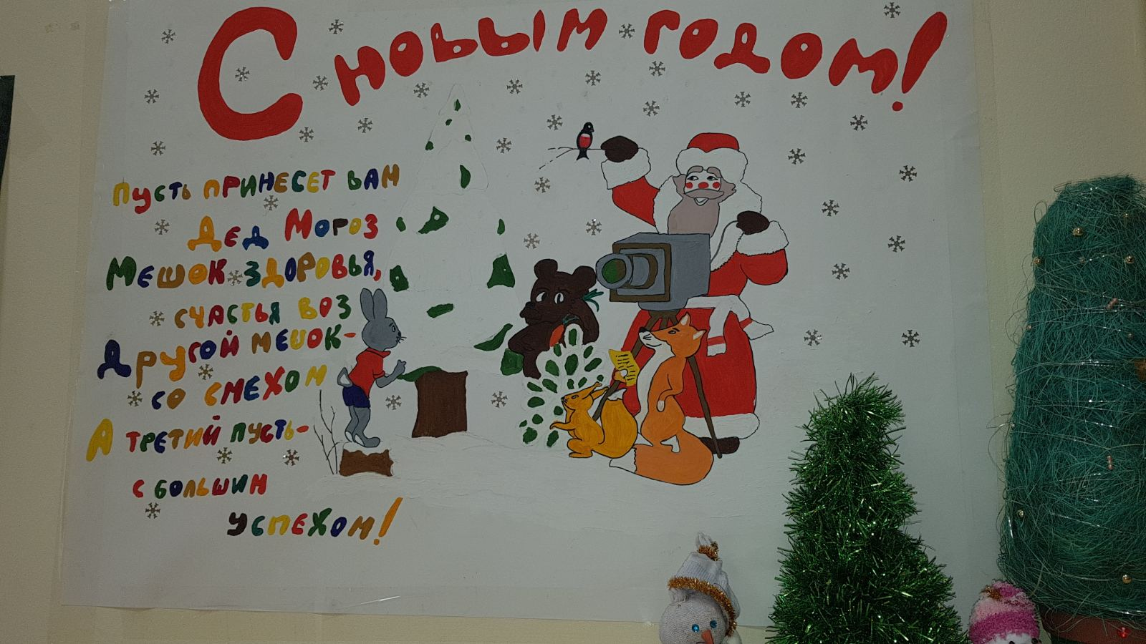

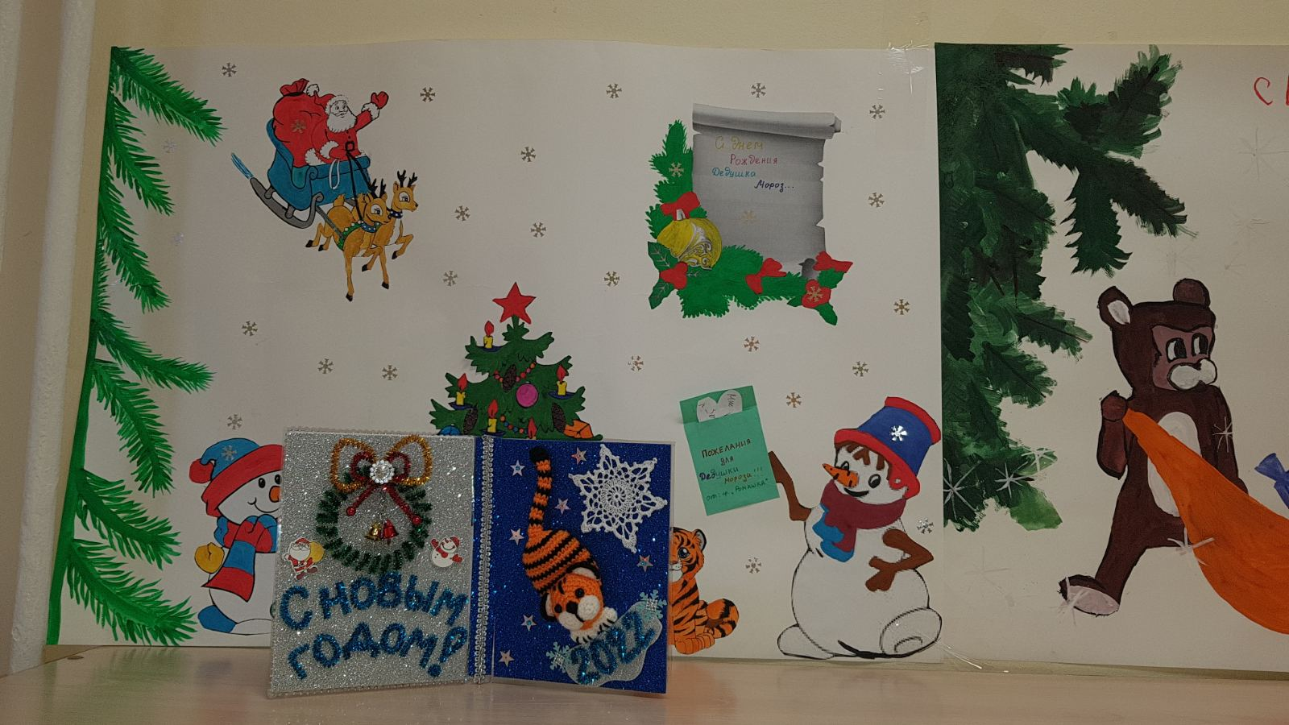
2-мл.группа группа «Ромашка»
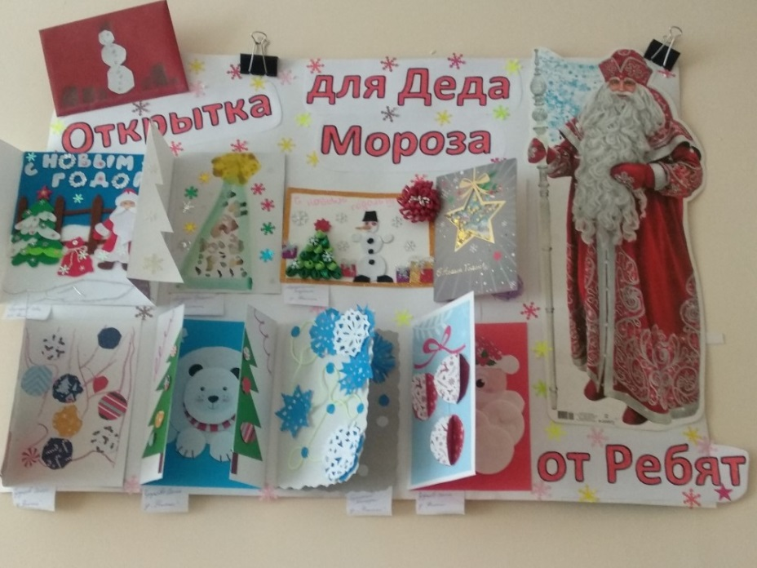
Старшая группа «Фиксики»

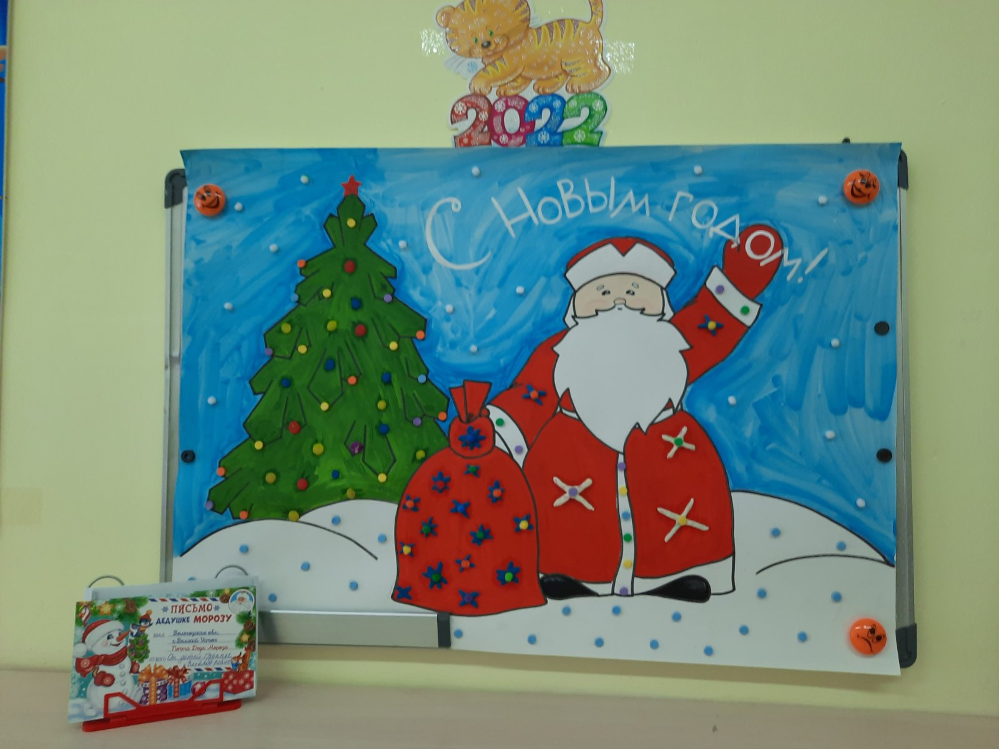

Средняя группа «Весёлые ребята»

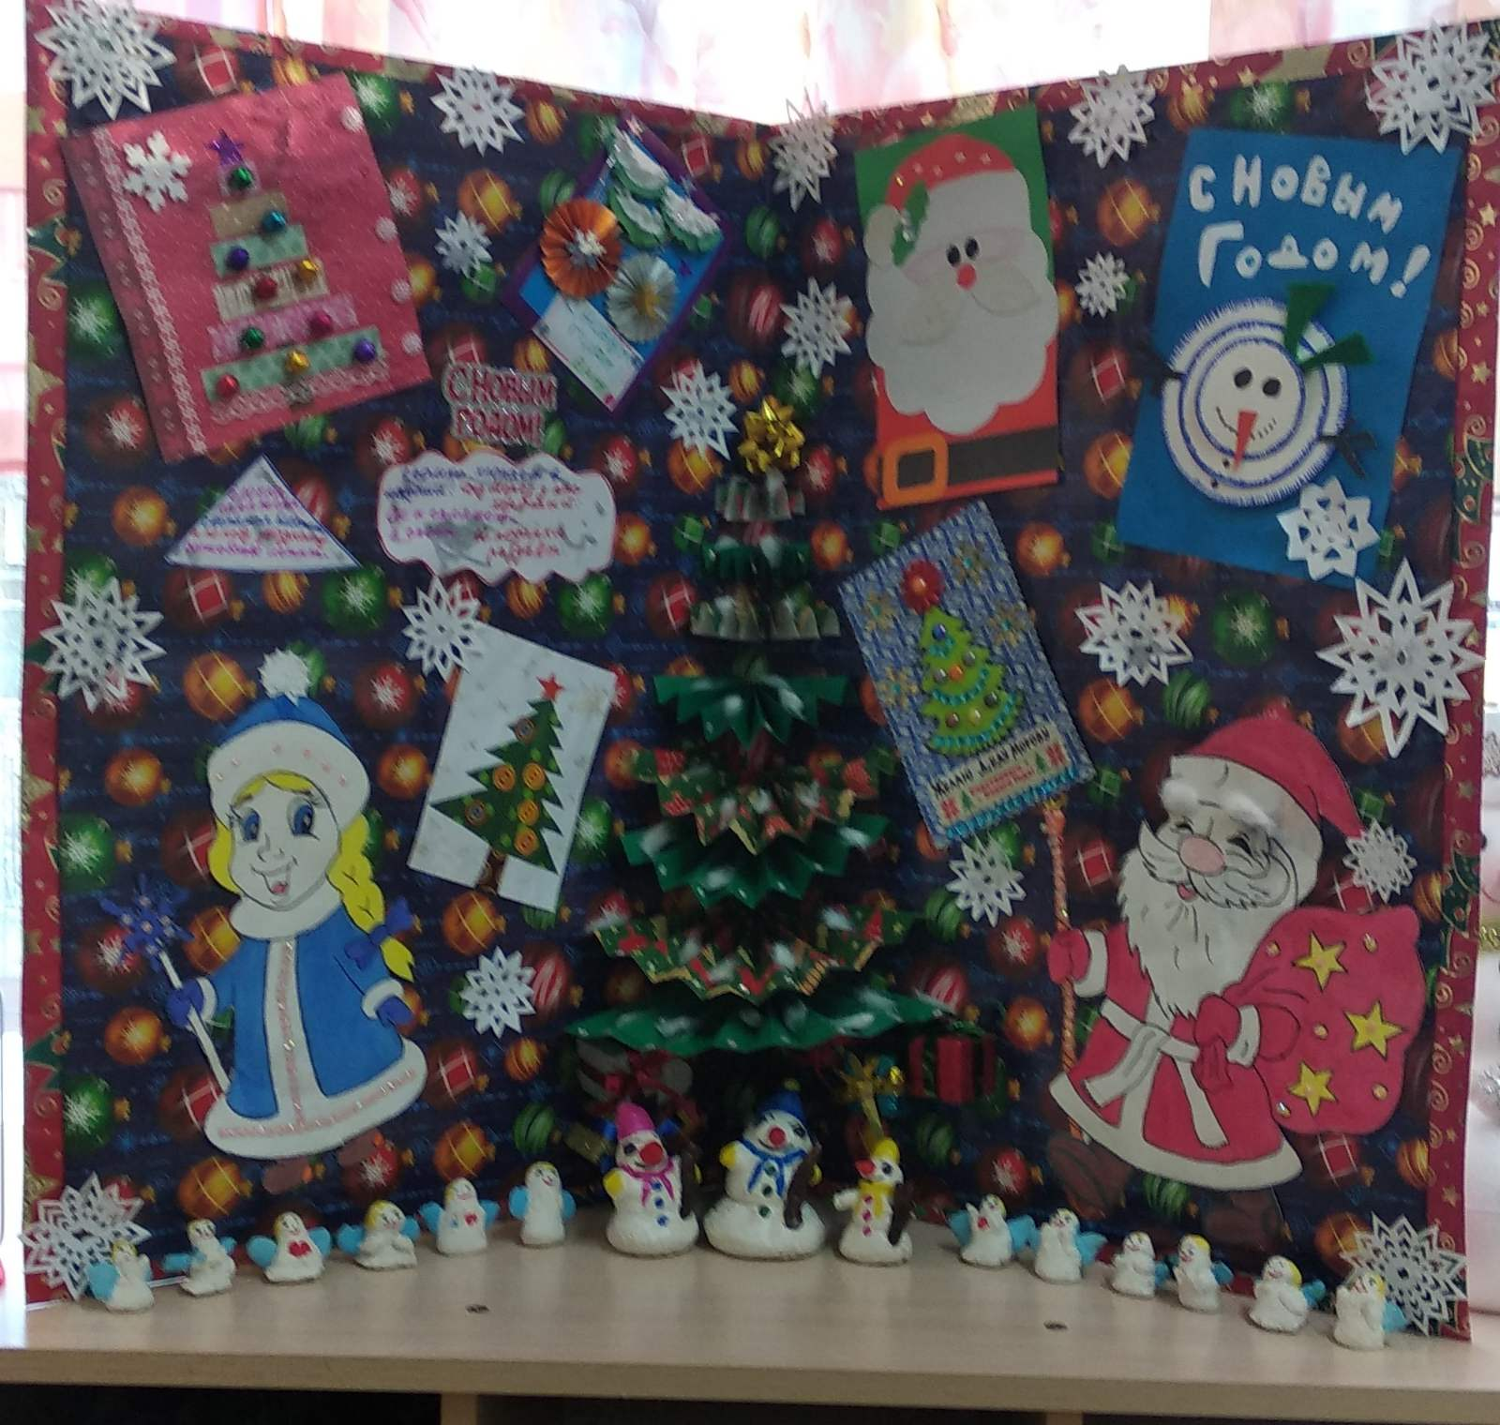
Старшая группа «Солнышко»

